
Assessorato alla Cultura del Comune di Gatteo


Nati Per Leggere

LETTURE AD ALTA VOCE

Giovedì 17 Novembre
ore 16.30

Continuano le letture ad alta voce dedicate ai più piccoli nella Sala del Racconto.
Anche in questo incontro leggeranno le nostre Mamme volontarie.

Info:
Via Roma, 13 Gatteo FC
tel. 0541932377 biblioteca@comune.gatteo.fo.it
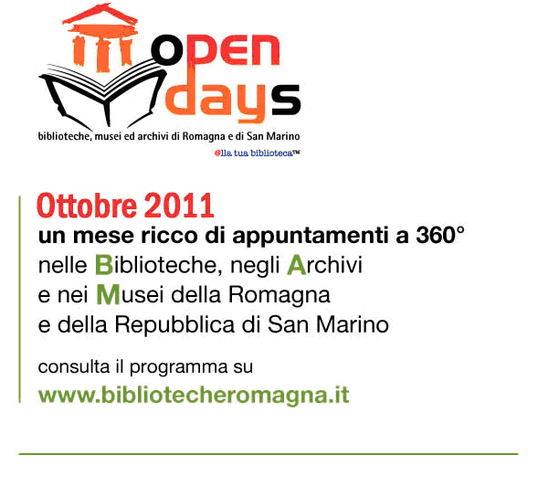
Info:
Via Roma, 13 Gatteo FC
tel. 0541932377 biblioteca@comune.gatteo.fo.it

